SAPCAR 壓縮軟體的使用方式及下載

SAPCAR 是 SAP 公司所使用的壓縮及解壓縮軟體，從 SAP 網站所下載的更新和小型軟體基本副檔名大都為 car 或 sar，它們都可以用 SAPCAR 來解壓縮。程式下載方式：

該程式可至SAP Support Portal下載，路徑如下圖：
SAP Software Download Center -> Support Packages and Patches -> My Company’s Application Components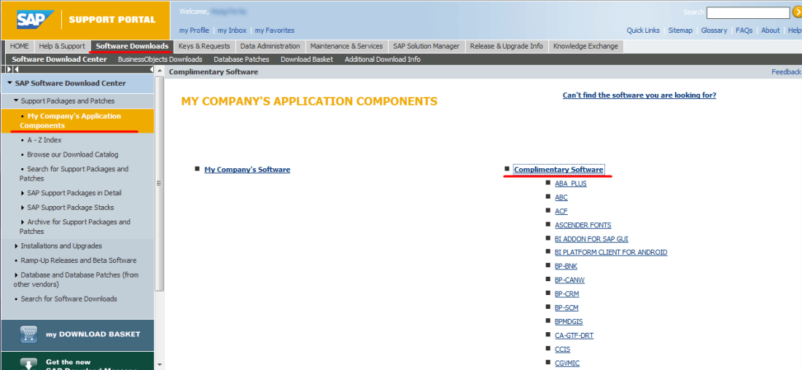
下載時請注意SAPCAR有分版本及使用的環境，請不要下載錯了。
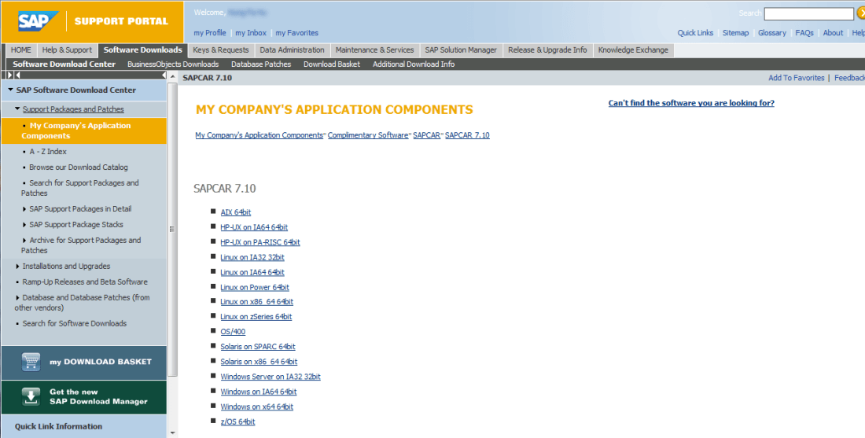

程式使用方式：
用法：
創建新檔案：
SAPCAR -c[vir][f archive] [-P] [-C directory]
[-A filename] [-T filename] [-X filename]
[-p value] [-V] file1 file2 …

列出一個檔案的內容：
SAPCAR -t[vs][f archive] [file1 file2….]

從檔案提取文件：
SAPCAR -x[v][f archive] [-R directory] [-A filename]
[-V] [file1 file2….]

校驗檔案：
SAPCAR -d[v][f archive] [-V] [file1 file2….]

追加文件到檔案：
SAPCAR -a[v][f archive] file1 [file2….]

合併兩個檔案：
SAPCAR -m[v]f “source target"

檢查要被處理文件的有效性：
SAPCAR -l [-A filename][-X filename] [file1 file2…]

其它選項：
-a ：追加文件到檔案
-A FILE ：獲得文件 FILE 中包含的名稱
-backup ：以備份模式運行：包含 ACL 數據
（只在 Windows 平台上由 UNICODE SAPCar 支持）
-C DIR ：更改目錄為 DIR
-e ：把輸出從 stdout 重定向到文件 sapcar_output
-f FILE ：使用檔案文件 FILE（默認為 DEFAULT.SAR）
-flat ：提取文件時不保留文件路徑
-g ：提取、測試或列出檔案時忽略檔案名稱的大小寫
-h ：提取時不修改已有目錄的許可
-i ：創建檔案時忽略不可訪問的文件
-l ：檢查要被處理的文件的有效性
-lower ：提取時轉換文件名為小寫
-m ：合併兩個檔案
-n ：打印統計信息
-p octalvalue ：把檔案中所有文件的許可設置為值
-P ：使用絕對路徑名（謹慎使用）
-r ：在創建檔案時不解析符號性鏈接/快捷方式
-R dir ：使用 dir 代替當前目錄
-s ：做自由空間檢查
-T FILE ：重命名包含在 FILE 中的文件
-v ：完全的列出被處理文件
-V ：計算或驗證校驗和（廢棄，總是設置，出於向後兼容能力列出）
-X FILE ：獲得從 FILE 中排除的名稱

示例：
用當前目錄的所有文件創建檔案，包括點文件：
SAPCAR -cvf MY.SAR .

用當前目錄的所有文件創建檔案，不包括點文件：
SAPCAR -cvf MY.SAR *
注意 SAPCAR 把 “*" 和 “?" 當作通配符字符。前者匹配所有字符串，而後者
只匹配任意單個字符。

用完整目錄和目錄權限創建檔案：
SAPCAR -cvf MY.SAR dir

用目錄中所有文件創建檔案，不包括目錄本身：
SAPCAR -cvf MY.SAR dir/*
如果用 SAPCAR -xvf MY.SAR 提取時目錄 dir 不存在，需要權限 755 來創建。

只用目錄中的文件創建檔案
SAPCAR -cvf MY.SAR -C dir .
或者更好的
（cd dir; SAPCAR -cvf ../MY.SAR .）

合併兩個檔案：
SAPCAR -mvf “source-archive.sar target-archive.sar"

追加文件到檔案：
SAPCAR -avf archive.sar file1 file2 file3

提取/驗證文件：
如果嘗試從一個不滿足 SAPCAR 第二版規範的文檔中提取文件，SAPCAR假設它是舊格式的檔案，並自動啟動相應的提取例程。如果仍舊無法處理這個檔案，它
就會停止執行。注意提取出舊檔案只會在舊 CAR 應用所能處理的命名選項下工
作。

使用絕對路徑名：
如果用絕對路徑名創建檔案，文件會被提取到這些路徑名下！SAPCAR 不會像 UNIX 工具 tar 那樣截斷開始的斜槓（/）。

為提取/驗證/列表指定一個檔案清單：
用雙引號包括這個清單。
如果所有檔案路徑中都不包含空格，這個清單必須用空格或逗號分隔；例如：
SAPCAR -xvf “ARCHIVE1.SAR ARCHIVE2.SAR"
如果至少有一個檔案路徑中包含空格，這個清單則必須用逗號分隔；例如：
SAPCAR -xvf “ARCHIVE WITH BLANK.SAR, ARCHIVE.SAR, ARCHIVE2.SAR"

指定一個單獨的包含空格的檔案路徑：
用雙引號包括這個檔案名。
創建：除非逗號是路徑的一部分，否則一定不能在末尾包含逗號；例如：
SAPCAR -cvf “ARCHIVE WITH BLANK.SAR" *
提取/驗證/列表：必須追加一個逗號；例如：
SAPCAR -xvf “ARCHIVE WITH BLANK.SAR,"

為了用通配符提取/驗證/列表多個檔案，必須用雙引號標記文件名參數以便傳遞
命令行外殼的通配符評估。這樣，諸如 SAPCAR -xvf K*.sar 的調用會造成只提取一個檔案，而 SAPCAR -xvf “K*.sar" 會讓 SAPCAR 提取當前目錄下匹配模式 “K*.sar" 的所有檔案。

使用 A、T 和 X 選項：
指定文件中的所有條目都被認為是相對於當前工作目錄，除非條目是絕對路徑
（這時相關的文件會用絕對路徑名歸檔）。
如果希望指定這些文件中的路徑，就使用斜槓（/）做為路徑定界符。

當 T 文件中的舊名稱和新名稱中包含空格時，使用管道符號（|）來區分他們。
如果舊文件名和新文件名中都不包含空格，舊可以使用空格做為舊名稱和新名稱
之間的定界符（這意味者有效的 CAR 重命名文件也是有效的 SAPCAR 重命名文件並且因此可以使用 -T 選項）。
注意模式匹配對於 -A、-T 和 -X 文件中不被支持（例如，"*.cpp" 不會導致
當前目錄中所有的 cpp 文件都被處理）。

用 # 做為第一個非空格字符的行會被 SAPCAR 忽略（同樣，只包含空格的行也
會被忽略）。如果在指定文件中插入一個路徑名，則帶有路徑權限的完整路徑會被包含在檔案中。

如果只指定 dir/filename，這個文件會被包含在檔案中。在提取時，如果目錄dir 不存在，則會被創建。

使用 -C 選項：
命令行中所有相對文件名都被當作相對於指定目錄。

